C:\Documents and Settings\hamaguchi02119\Local Settings\Temp\frame25[1].zip の一時ディレクトリ 1\frame25.wmfW:\受託\個人\北原\画像素材\JOJC\音符1.png**\\NAS\event\受託\個人\北原\画像素材\JOJC\四分音符.png**

**ジュニアオーケストラ浜松　第２9期団員臨時募集**

**１　募集対象**

(1)浜松市内及び近郊在住の小学校3年生～高校1年生で応募資格を満たしている人　※令和4年3月現在

(2)入団オーディションに参加できる人



**２　応募資格**

(1)自分から率先してあいさつができること

(2)毎週土曜日13:30～16:45の練習および演奏会前の特別練習に熱意を持って参加できること

※現在は感染症対策として定例練習では上記の時間内で前半、後半に分けての練習を行っております。

(3)ジュニアオーケストラ浜松の活動に自主的に取り組み、仲間とともに努力できること

(4)高校3年生の9月まで活動を継続できること

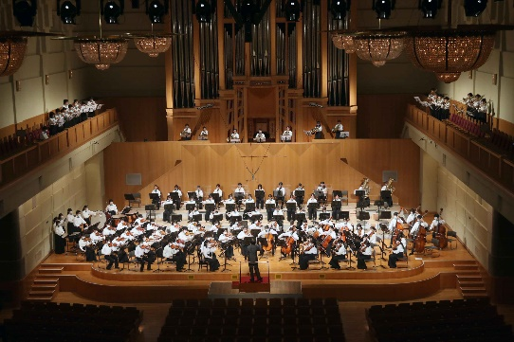**３　募集パートおよび条件**

|  |  |  |
| --- | --- | --- |
| **パ　ー　ト** | **募　集　条　件** | **募集人数** |
| ファゴット※ | 初心者可 | 1～2名 |
| ホルン※ | 初心者可　中学2年生以下 | 2～4名 |
| トランペット | 初心者可　小学4年～中学2年 | 2～3名 |
| テューバ※ | 初心者可 初心者：小学生  　　　　　経験者：高校1年生以下 | 1～2名 |
| ヴァイオリン | 第3ポジション習得済み  自分で調弦ができる | 5～6名 |
| ヴィオラ※ | 初心者可 | 4～5名 |
| チェロ※ | 初心者可 | 4～5名 |
| コントラバス※ | 初心者可　小学4年以上 | 2～3名 |

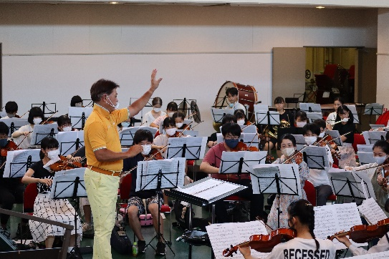  
※…個人練習用楽器の貸与が可能(有料)ですのでご相談ください。

**４　入団オーディション**

(1)選考日程 **令和4年3月19日（土）**

(2)会場 アクトシティ浜松　研修交流センター

(3)内　　容 ①演奏テスト・・・自由曲（伴奏なし）

※初心者は、リコーダーや鍵盤ハーモニカ、ピアノなど、できる楽器で演奏していただきます。

②視唱とリズム打ち

③保護者同伴の面接

(4)選考結果　令和4年3月28日（月）までに、郵送にて通知します。　※活動開始は4月を予定しています。

**５　申し込み方法**

下記の申込書に必要事項を記入して、直接または郵送で裏面に記載されている　申し込み先　 に提出してください。**令和4年3月2日（水）必着。**※オーディション詳細は、締め切り後に郵送します。

**６　運営体制**主宰：浜松市、浜松市教育委員会　　主管：(公財)浜松市文化振興財団

**ジュニアオーケストラ浜松　オーディション申込書**

令和　　　年　　　月　　　日

|  |  |  |  |  |  |  |  |
| --- | --- | --- | --- | --- | --- | --- | --- |
| 氏　　名 | フリガナ | | | | | | 写真  (4cm×3cm) |
|  | | | | | |
| 生年月日 | 平成　　　年　　　月　　　日 | | 性　別 | 男　・　女 | | |
| 住　　所 | 〒  TEL 　　－　　　　－　　　　　FAX　 　－　　　　－ | | | | | |
| 学校/学年 | 学校　　　　学年 | | | | 部活動 |  | |
| 希望パート | 第1希望（必須） | 第2希望（任意） | | | | 第3希望（任意） | |
| 楽器所有 （　有・無　） | 楽器所有 （　有・無　） | | | | 楽器所有 （　有・無　）  **【裏面も記入】** | |

**７　練習見学**

入団希望者の皆さんを、

スプリングコンサートにご招待します！

◆令和4年3月13日(日)14:00開演

◆アクトシティ浜松大ホール

・事前に電話にてお申し込みください。

TEL:053-451-1150（先着5組）

・ご招待は入団希望者本人と同伴者1名分と

させていただきます。

(1)日時　令和4年2月26日（土）13:30～16:45

(2)会場　浜松市男女共同参画・文化芸術活動推進センター（あいホール）

　　　※練習見学は時間内であれば出入り自由です。

　　　※事前申し込みの必要はありません。当日、直接会場にお越しください。

※パート（楽器）によって練習時間が異なりますので、

特定の見学希望パートがある場合は、事前にお問い合わせください

※別の日に見学をご希望される方は事務局までご相談ください。

**団の紹介**

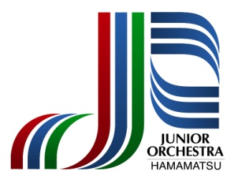21世紀の“音楽のまちづくり”を担う人材を育成する事業の一環として、浜松市児童会館少年音楽隊から、平成6年にジュニアオーケストラ浜松が誕生しました。現在、オーディションで選ばれた小学校4年生から高校2年生が在団しており、より良い音楽を目指し、週1回の練習に励み、学校・学年を越えた活動を通じて互いに成長しています。

活動は、年2回の定例演奏会を中心に、各種依頼の演奏会に出演しています。また、オーケストラの演奏以外にも、アンサンブルにも積極的取り組み、技術向上や団員間の交流を図っています。12月には、団員の企画によるクリスマス会をささやかに開催しています。

**入団後の費用**※第29期（R3.10～R4.9）

(1)団費　　　　　 年額19,200円（1,600円/月）

(2)保護者会費　　 年額10,800円

(3)遠征・合宿共通費　年額10,000円

(4)活動記録DVD代　　 年額 9,900円

(5)制服代　　　　　　 26,400円

(6)貸与楽器を使用される場合等、その他、別途費用が必要になる

ことがあります。

**団の組織**　※令和4年1月現在

・名誉団長　　鈴木 康友（浜松市長）

・団　　　長　　宮崎 正（浜松市教育長）

・常任指揮者　　現田 茂夫

・指　導　員　　14名

・団　　　員　　96名

・事　務　局　　2名



**問い合わせ・申し込み先**

〒430-7790 浜松市中区板屋町111-1

(公財)浜松市文化振興財団　文化事業課

ジュニアオーケストラ浜松事務局

TEL：053-451-1150

FAX：053-451-1123

E-mail：jojc@hcf.or.jp

Web：http://www.hcf.or.jp/

**通常の団の活動**

○ 毎週土曜日午後の定期練習・本番前の特別練習

夏期合宿練習

※通常練習会場／あいホール（浜松市中区幸）

※第28期の夏期合宿は集中練習に変更となりました。

○ 年2回のコンサート

（定期演奏会・スプリングコンサート）

○ 演奏依頼によるステージ（年数回）



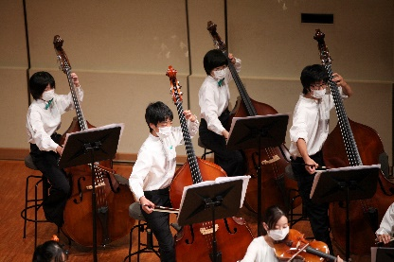

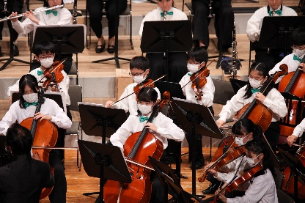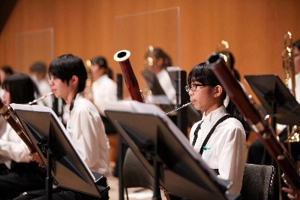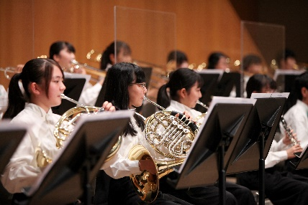

32

（氏名：　　　　　　　　　　　　　　）

|  |  |
| --- | --- |
| 今までの音楽歴  (楽器名･指導者･経験年数など) |  |
| オーディション演奏楽器 |  |
| 今の土曜日の過ごし方 |  |
| 習い事を  書いてください | （　　）曜日（ 　： 　）～（　 ： 　）（ 　　 　　　　　　　）  （　　）曜日（ 　： 　）～（ 　： 　）（　 　　　　　　　　　　）  （　　）曜日（ 　： 　）～（ 　： 　）（　　 　　　　　　　　　）  （　　）曜日（ 　： 　）～（ 　： 　）（　　 　　　　　　　　　）  （　　）曜日（ 　： 　）～（ 　： 　）（　　 　　　　　　　　　） |
| 保 護 者 氏 名 | フリガナ |
|  |

※個人情報については、事務連絡等のために使用し、目的外に利用することはありません。

※提出書類は返却いたしませんのでご了承ください。